Piątek 18.11.2021

Temat: Pięć urządzeń elektrycznych.

- Proponujemy przeczytać dziecku zagadkę, a następnie kilka pytań dotyczących prądu:

W elektrowni powstaje,
Do domów się dostaje.
Jest silny niesłychanie,
Włącza pralkę i oświetla mieszkanie. (prąd)

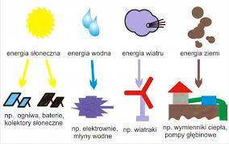

- Co to jest prąd?
- Gdzie jest wykorzystywany prąd?
- Gdzie powstaje prąd?
- Jak dostaje się do naszych domów?
- Jakie utrudnienia pojawią się w naszym domu i życiu, gdy zabraknie prądu?
- Czego nie da się zrobić, gdy nie ma prądu?

W odpowiedzi na te pytania pomoże film edukacyjny „Nie taki prąd straszny” - znajdziecie na:
https://www.youtube.com/watch?v=LmpLrMs44VQ

- Po obejrzeniu filmu możecie pobawić się w zabawę ruchową „Awaria” - dzieci udają zabawki zasilane prądem poruszają się po pokoju. . Na hasło: „Awaria” dzieci zatrzymują się i stoją
bez ruchu.

- Teraz przygotujcie pięć pasków z brązowego kartonu, sylwety/obrazki różnych urządzeń elektrycznych.

Rodzic z dzieckiem zaznacza na kartce półki – przykleja brązowe paski. Na półkach umieszcza/rysuje sylwety (obrazki) różnych urządzeń elektrycznych (na jednej półce – jednego rodzaju):
4 suszarki, 4 lampki, 3 żarówki, 4 lokówki, 3 ekspresy do kawy

•Liczenie i numerowanie półek. Kartoniki z liczbami (krążkami), obrazki urządzeń elektrycznych. Dziecko liczy półki, stosuje liczebniki porządkowe. Potem liczy urządzenia na każdej półce i zaznacza ich liczbę kartonikami z liczbami (krążkami).
Rodzic opowiada, że do sklepu przywieziono towar – wymienia nazwy urządzeń. Dziecko uzupełnia sylwety na półkach, np. 1 suszarkę, 2 lampki, 1 żarówkę, 2 lokówki, 4 ekspresy do kawy. Liczy urządzenia na każdej półce i zaznacza ich liczbę kartonikami z pięcioma krążkami lub liczbą 5, umieszczając je w miejscu kartoników z krążkami lub kartoników z liczbami.
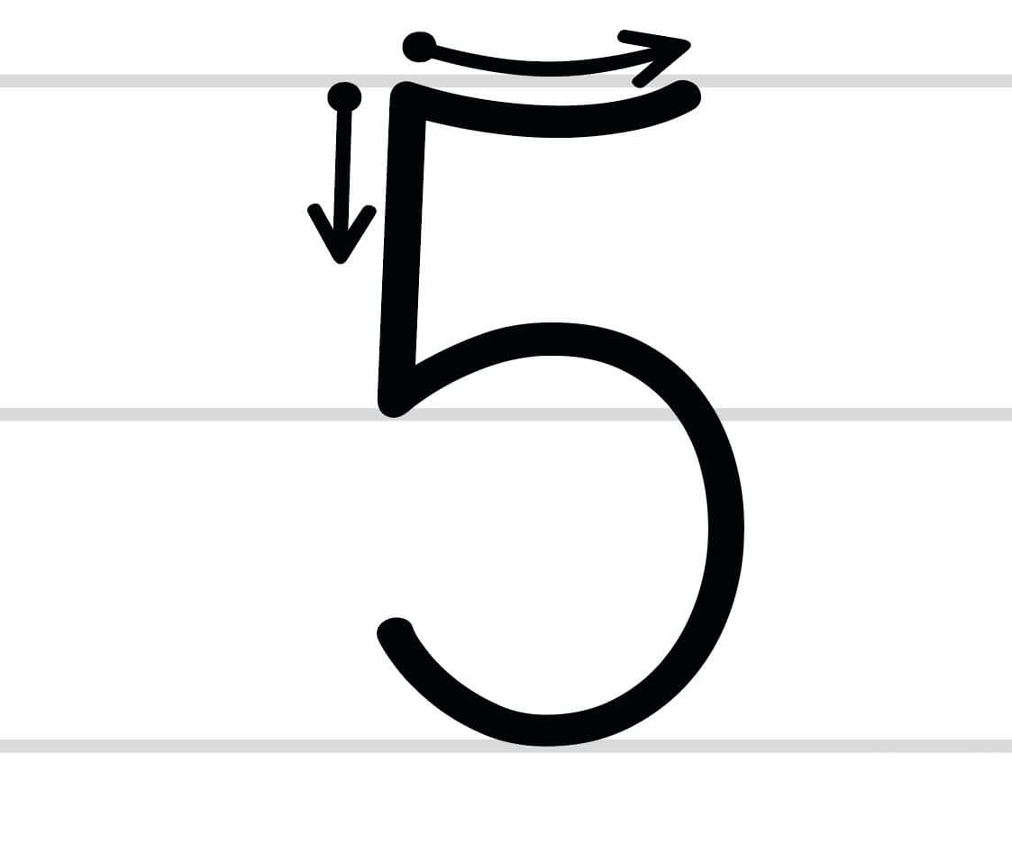
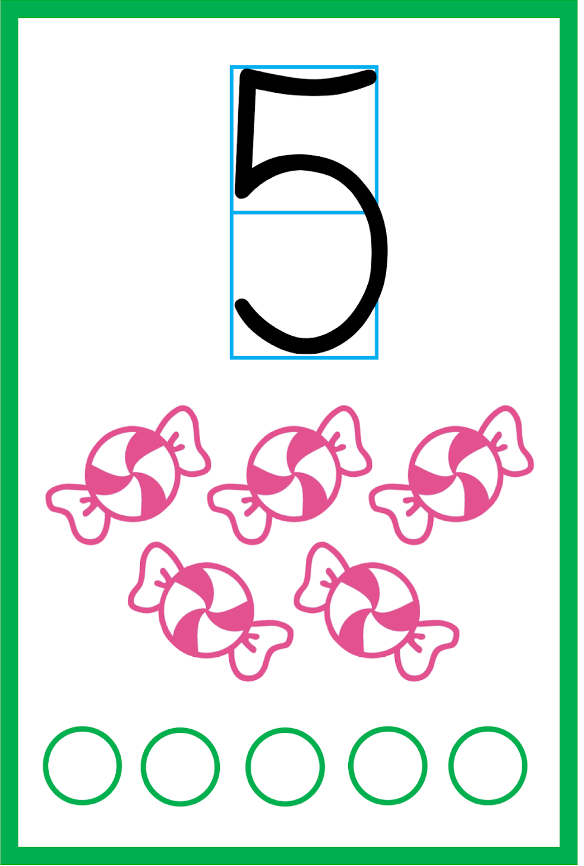

Dla chętnych!

- sześciolatków: napisz po śladzie cyfrę 5

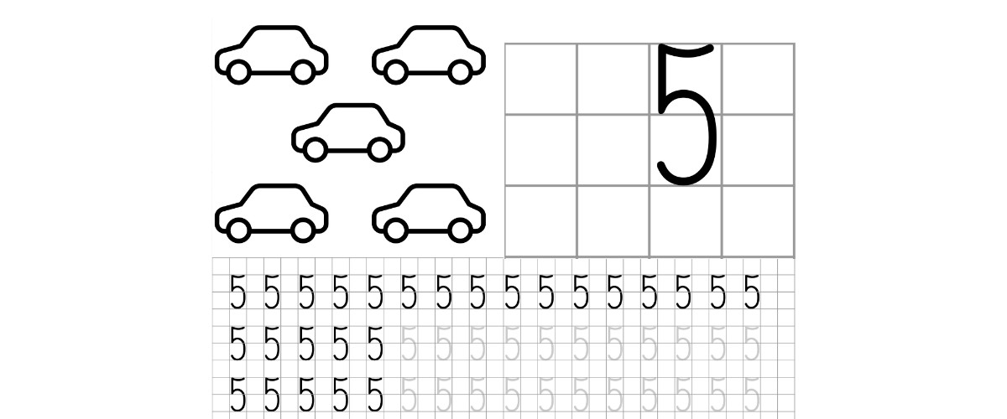
- pięciolatków: pokoloruj cyfrę 5



